ARBOL BINARIO DE BUSQUEDA

Claves menores con clave menor al notoi, y los nodos derechos tienen claves mayores

Arboles binarios de busq no son lo mismo que ArbBinarios

Si el árbol tiene n nodos y esta balanceado, su altura es log(n). BUSQUEDA BINARIA: log(n) comparaciones o menos. El mejor caso sería log (n).

DEBO APRENDER BIEN PREORDEN, POSTORDEN E INORDER----------------

Ya que al insertar estamos buscando, el tiempo de ejecución es de log(n)

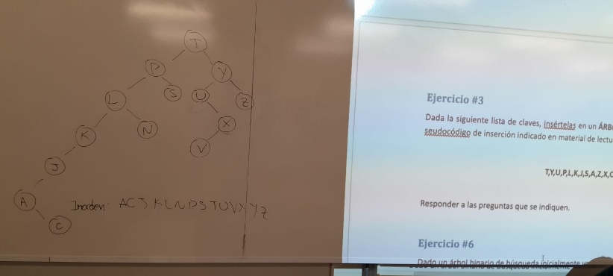

Pusimos algunas letras en orden alfabético. Y para verificar, utilizamos en inorder

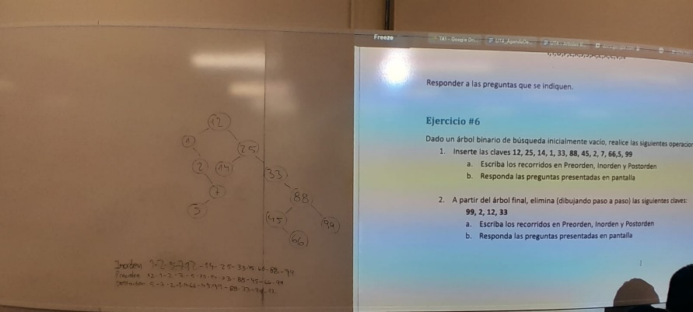

El miércoles aprendimos como a eliminar una clave en un árbol binario de búsqueda.

También dimos el tema arboles balanceados, y el criterio AVL.